สรุปผลการจัดซื้อ จัดจ้างรายเดือน
ปีงบประมาณ พ.ศ.2568
ประจำเดือน พฤศจิกายน 2567
สถานีตำรวจนครบาลบางมด
กองบังคับการตำรวจนครบาล 8
กองบัญชาการตำรวจนครบาล

ข้อมูลโครงการจัดซื้อจัดจ้างในรอบเดือน พฤศจิกายน 2567
สถานีตำรวจนครบาลบางมด
ประจำปีงบประมาณ 2568
ลำดับ | ปีงบ  ประมาณ | ชื่อ  หน่วยงาน | อำเภอ/เขต | จังหวัด | กระทรวง | ประเภทหน่วย  งาน | ชื่อรายการของงานที่จัดซื้อจัดจ้าง | วงเงิน  งบประมาณที่ได้รับจัดสรร(บาท) | แหล่งที่มาของงบ  ประมาณ | สถาณะการจัดซื้อ | วิธีการ  จัดซื้อ  จัดจ้างฯ | ราคากลาง  (บาท) | ราคาที่ตกลงจัดซื้อ  จัดจ้าง | รายชื่อผู้ประกอบการจัดซื้อจัดจ้างที่ได้รับคัดเลือก | เลขที่โครงการในระบบ e-GP
1. | พ.ศ.2568 | สน.บางมด | จอมทอง | กรุงเทพ  มหานคร | สำหนักงานตำรวจแห่งชาติ | หน่วยงานในสังกัดสำนักงานตำรวจแห่งชาติ | จัดซื้อวัสดุน้ำมันเชื้อเพลิง | 57,542.39 | ตร. | ลงนามสัญญาตามข้อตกลงกับ ธ.กรุงไทย | โดยวิธีเฉพาะเจาะจง | 57,542.39 | 57,542.39 | ธ.กรุงไทย | ไม่ต้องดำเนินการผ่านระบบ e-GP
2. | พ.ศ.2568 | สน.บางมด | จอมทอง | กรุงเทพ  มหานคร | สำหนักงานตำรวจแห่งชาติ | หน่วยงานในสังกัดสำนักงานตำรวจแห่งชาติ | จ้างทำความสะอาดอาคารที่ทำการ | 9,000.00 | ตร. | ลงนามสัญญา  จ้างที่  1/2568  ลงวันที่  1 ต.ค.67 | โดยวิธีเฉพาะเจาะจง | 9,000.00 | 9,000.00 | นายพาณิชย์  มาพร้อม | ไม่ต้องดำเนินการผ่านระบบ e-GP
3. | พ.ศ.2568 | สน.บางมด | จอมทอง | กรุงเทพ  มหานคร | สำหนักงานตำรวจแห่งชาติ | หน่วยงานในสังกัดสำนักงานตำรวจแห่งชาติ | เช่าเครื่องถ่ายเอกสาร | 6,000.00 | ตร. | ลงนามสัญญา  จ้างที่  2/2568  ลงวันที่  1 ต.ค.67 | โดยวิธีเฉพาะเจาะจง | 6,000.00 | 6,000.00 | ร้าน 78 เบสก๊อปปี้แอนด์เซอร์วิส | 67129403284
4 | พ.ศ.2568 | สน.บางมด | จอมทอง | กรุงเทพ  มหานคร | สำหนักงานตำรวจแห่งชาติ | หน่วยงานในสังกัดสำนักงานตำรวจแห่งชาติ | วัสดุงานบ้านงานครัว | 71,000 | ตร. | จัดซื้อจัดจ้างสำเร็จ | โดยวิธีเฉพาะเจาะจง | 71,000 | 71,000 | 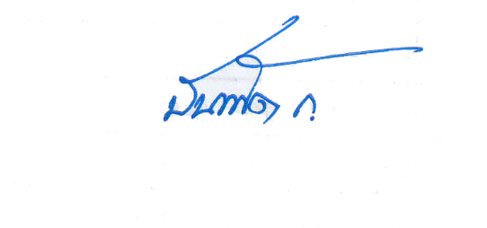  บริษัท ปีมงคล จำกัด  ตรวจแล้วถูกต้อง  พ.ต.ท  ( บันเจิด กาศจักร )  สว.อก.สน.บางมด | 67119194905
5 | พ.ศ.2568 | สน.บางมด | จอมทอง | กรุงเทพ  มหานคร | สำหนักงานตำรวจแห่งชาติ | หน่วยงานในสังกัดสำนักงานตำรวจแห่งชาติ | วัสดุสำนักงาน | 90,836.05 | ตร. | จัดซื้อจัดจ้างสำเร็จ | โดยวิธีเฉพาะเจาะจง | 90,836.05 | 90,836.05 | บริษัท ปีมงคล จำกัด | 671114331434

ตรวจแล้วถูกต้อง

พ.ต.ท
( บันเจิด กาศจักร )
สว.อก.สน.บางมด

